**湖北商贸学院2023年普通专升本考试**

**《会计学原理》课程考试大纲**

一、考核目的

专升本考试是现阶段高等教育质量工程的重要举措之一，是对有志向升入本科继续学习的学生举行的具有选拔性功能的考试。本课程考核以会计学的基本理论、基本知识和基本方法为主要考核内容，旨在测试考生在会计学基本原理及其应用方面是否具有本科学习的能力。

二、适用专业

会计学专业、财务管理专业

三、参考教材

《基础会计（第6版）》. 陈国辉. 东北财经大学出版社, 2018年7月.

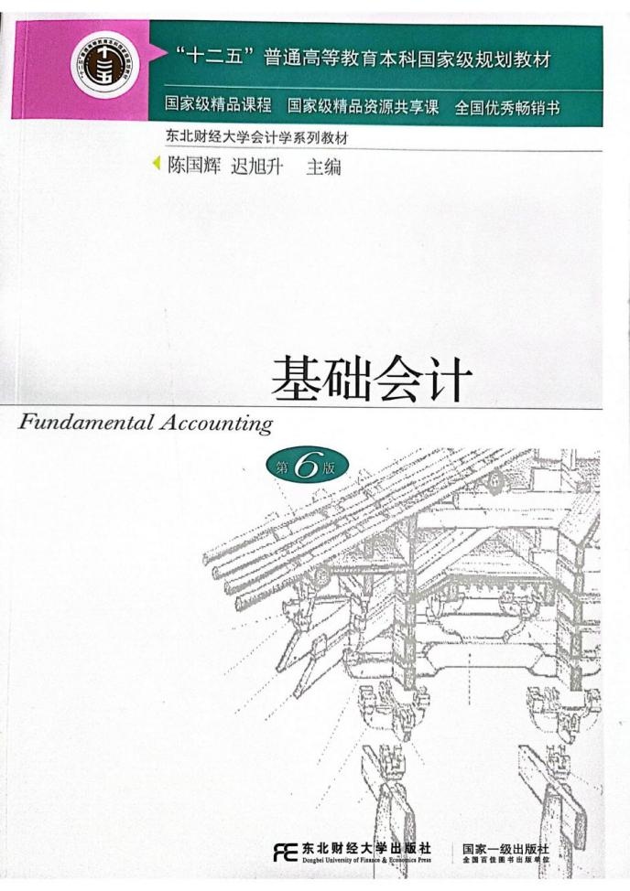

四、考试内容

（一）总论

1.会计的含义、特点与观念

2.会计的产生与发展

3.会计的职能与目标★

4.会计学科的分类，会计学专业的课程体系，会计职业

（二）会计核算基础

1.会计基本假设★

2.会计基础★

3.会计信息质量要求★

4.会计核算的基本程序、方法与工作循环

（三）会计要素与会计等式★

1.会计对象

2.静态会计要素，动态会计要素

3.静态会计等式，动态会计等式，综合会计等式

4.会计事项及其对会计等式的影响

（四）会计记账方法——原理★

1.会计科目与账户

2.复式记账基本含义、理论依据与基本原则

3.账户的平行登记

4.账户按用途与结构的分类

（五）会计记账方法——应用★

1.筹资业务核算

2.采购业务核算

3.制造业务核算

4.销售业务核算

5.利润与利润分配业务核算

6.期末账项调整

（六）会计凭证

1.会计凭证的意义，会计凭证的种类

2.原始凭证的内容，原始凭证的填制方法，填制原始凭证的要求，原始凭证的审核

3.记账凭证的基本内容，记账凭证的编制方法★，记账凭证的填制要求，记账凭证的审核

（七）会计账簿

1.会计账簿的概念与作用

2.会计账簿的设置与登记★

3.会计账簿的启用与登记规则

4.对账★，结账★

5.账务处理程序的种类，账户处理程序的选择，记账凭证账务处理程序，汇总记账凭证账务处理程序，科目汇总表账务处理程序

（八）财产清查

1.财产清查的意义与作用

2.财产清查的种类与方法

3.“待处理财产损溢”账户的设置，财产清查结果的账务处理★

（九）财务报表

1.财务报表概念、内容与分类

2.资产负债表的含义，资产负债表的内容和结构★，资产负债表的编制方法★

3.利润表的含义，利润表的内容和结构★，利润表的编制方法★

4.财务报表附注的含义与内容

（十）会计规范

1.会计规范的作用与构成★

2.会计法律，会计行政法规，国家统一的会计制度，地方性会计法规

3.会计工作组织与管理规范

4.基本会计准则，具体会计准则与应用指南

5.会计职业道德的含义，会计职业道德与经济发展，会计职业道德与法律的关系，会计职业道德的基本内容★

五、考试方式、题型和分值

（一）考试形式：闭卷（满分：120分；考试时间：90分钟）。

（二）题型和分值：

1.单项选择题（每题2分，共30分）

2.判断题（每题2分，共20分）

3.简答题（每题5分，共10分）

4.分析填表题（1题，共15分）

5.业务题（每题3分，共45分）